**Компоненты функциональной грамотности на уроках английского языка по УМК Ю. А. Комаровой.**

Арсентьева Н.М. учитель иностранного языка МОУ ФСШ.

Концепция “life- long learning” - образование на всю жизнь и через всю жизнь – это ключевое понятие, которое лежит в основе функциональной грамотности. Это именно то, чем мы занимаемся на уроках иностранного языка.

Наша методика преподавания — это тот самый коммуникативный метод, который является одной из составляющих функциональной грамотности.

Рассмотрим несколько ключевых компонентов на примере УМК Ю.А. Комаровой.

1. Communication- общение
2. Collaboration- сотрудничество.
3. Creativity- креативность.
4. Cultural awareness- культурный компонент.
5. Critical thinking- критическое мышление.
6. Digital literacy – цифровая грамотность.
7. Assessment for learning –самооценка и рефлексия.
8. Autonomy-автономность в обучении.

#### ***1. Communication-общение***

Когда мы говорим о коммуникации, мы имеем в виду, не только процесс говорения, а умение договариваться, аргументировать свое мнение, устанавливать контакты для общения.

Для этого в учебнике есть образцы диалогов и речевых ситуаций, в которых ученики могут реагировать на то, что им говорят, адаптироваться к партнеру, выбрать разные средства коммуникации- вербальные или невербальные.

Раздел Speaking нацелен на развитие умений в монологической и диалогической речи в контексте реальных ситуаций. Работа над устной речью начинается с прослушивания речевой модели и знакомства с речевыми клеше (Language chunks) или (Speaking database). Далее следует речевая практика в соответствии с предлагаемой моделью, а завершается раздел свободным речевым высказыванием.

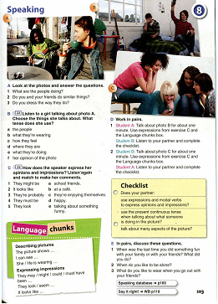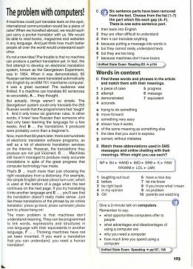

#### ***2.Collaboration – сотрудничество.***

Когда мы говорим о сотрудничестве, мы имеем в виду работу в группах, где нужно договариваться, прийти к согласию, подискутировать, уметь принимать общие цели, но и уметь принять чужие взгляды, взять на себя обязательства, а также уметь вовлекать в процесс всех других.

В учебнике есть такие правила: высказываться по очереди, слушать других, рассматривать все предложения, не давать обидных комментариев, уметь аргументировать, давать разъяснения, распределять работу и назначать ответственных. Учащиеся могут использовать и функциональные опоры, а также, раздел Speaking database.

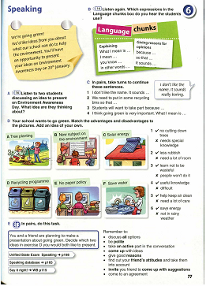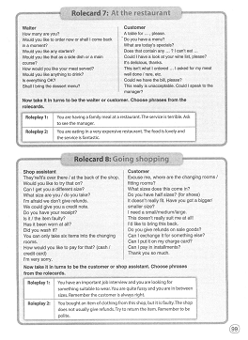

#### ***3. Creativity – креативность***

Когда мы говорим о креативности, то это умение помогает человеку адаптироваться к изменяющимся условиям окружающего мира, потокам информации, анализировать, выделять главное, делать выводы и принимать правильные и рациональные решения. Эти умения хорошо отрабатываются при выполнении проектных работ, когда учащиеся оценивают презентации друг друга, дают оценку и аргументируют.

Раздел CLIL после каждых двух блоков, направлен на обеспечение эффективного усвоения учебного материала на основе использования междисциплинарных связей с другими предметами, изучаемыми в старшей школе. Раздел завершается заданием, развивающим навыки индивидуальной или групповой проектной деятельности учащихся.

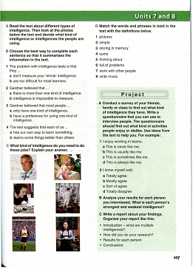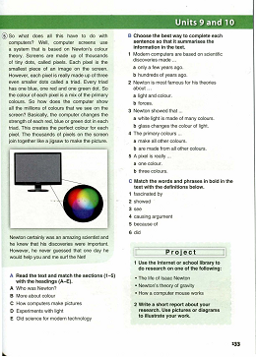

#### ***4. Cultural awareness - культурный компонент.***

Язык — это большая культура, это этикет общения, общекультурные достижения и творения. На уроках иностранного языка мы учителя объясняем, что такое чужая культура, как она соотносится с нашей культурой.

Раздел кросс-культурной направленности Culture today (после каждых двух блоков) дается для развития у учащихся лингвострановедческой и социокультурной компетенции. В учебнике содержится ссылка на дополнительный культурологический материал в рабочей тетради.

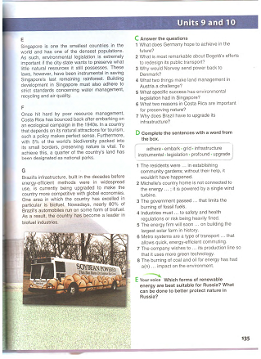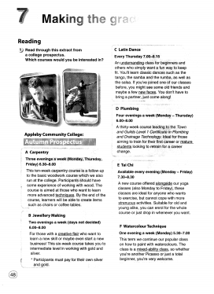

#### ***5. Digital literacy –цифровая грамотность.***

Современные требования к уровню образованности не позволяют снизить объем информации, необходимой для усвоения учеником на уроке, поэтому необходимо проводить уроки с применением новых информационных технологий, внедрением мультимедийных программ. Это существенно повышает эффективность занятия, создание условий индивидуального развития, дифференцированного обучения, помогает обеспечить высокую мотивацию обучения, установление благоприятного психологического климата на уроке.

В проектных заданиях по учебнику Комарова можно использовать презентации в Power Point, интернет-ресурсы, электронные учебники. На уроке можно продемонстрировать большое количество иллюстративного материала, просмотр ситуативных видео роликов с аутентичной речью. На уроках с помощью интернета можно формировать навыки и умения чтения, совершенствовать навыки письменной речи, а также расширить кругозор школьников.

С помощью интернет-ресурсов дети могут принимать участие в тестированиях, викторинах, конкурсах, олимпиадах, а также для подготовки к ОГЭ и ЕГЭ. Сайты с интернет-ресурсами даны в поурочном планировании.

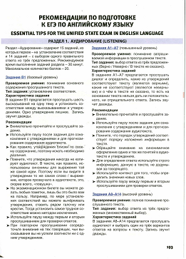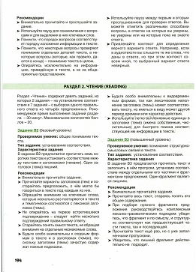

#### ***6. Assesmant for learning – самооценка и рефлексия***

Самодиагностика и оценивание еще одно важное направление функциональной грамотности, т. е. развитие способности учащимися контролировать и управлять своим обучением. Учащиеся должны иметь представление об уровне своих знаний по изучаемой теме и совершенствовать их.

Для формирования самооценки в учебнике Ю. А. Комаровой используется прием письменного самоотчета–эссе, где дается план написания сочинения, образец и выражения. Для устных высказываний есть раздел Speaking database. Для самооценки ответов на викторины есть раздел Quiz results.

УМК также обеспечивает системную подготовку старшеклассников к выполнению устных и письменных заданий к ЕГЭ. С помощью конкретных заданий учащиеся тренируются, используя информационно – аналитические указания, содержащие алгоритмы выполнения заданий.

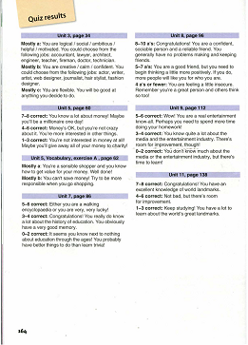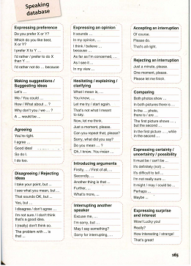

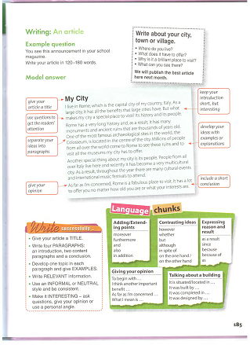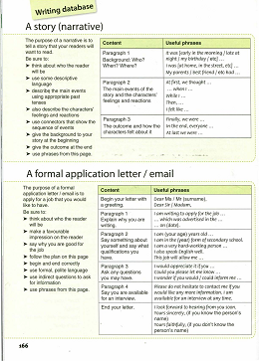

#### ***7. Autonomy – автономность в обучении.***

Автономность в образовании — это способность учащихся брать ответственность и самостоятельно отслеживать свой прогресс.

Самостоятельность учащихся отличает:

1) сознательно планируемые и регулируемые действия

2) владение различными стратегиями

3) установление взаимосвязи новых знаний с уже имеющимися

4) умение отслеживать процесс собственного обучения

5) умение делать выводы

6) умение реорганизовать свои знания и умения их применять.

Автономность в обучении — это внутренняя мотивация и самостоятельность в действиях. В этом случае учащийся делает то, что ему интересно, в чем он хочет попробовать свои силы. Учитель может спросить, что ученик думает об уроке, о впечатлениях, пожеланиях, чтобы больше вовлекать учащихся к занятию. Связь учащихся с друг другом означает потребность во взаимодействии - эту потребность помогает удовлетворить групповая работа, обсуждения, работа в парах в разделах Speaking.

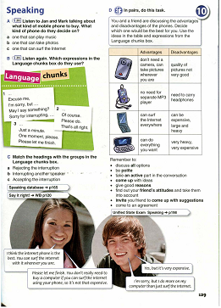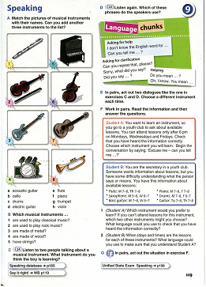

Как мы видим УМК Ю.Л. Комаровой соответствует понятию “Новая культура обучения”. Выпуск нового издания с актуальными материалами будет вполне соответствовать требованиям современной методики преподавания иностранных языков.

Список используемой литературы:

1.Формирование функциональной грамотности на уроках иностранного языка в рамках обновленных ФГОС. \ Гребенникова Ю. статья.

2.Функциональная грамотность школьников- что это и как ее развивать.\ Контур школа

3.Функциональная грамотность на примере УМК Team up\ Елкина К.И.